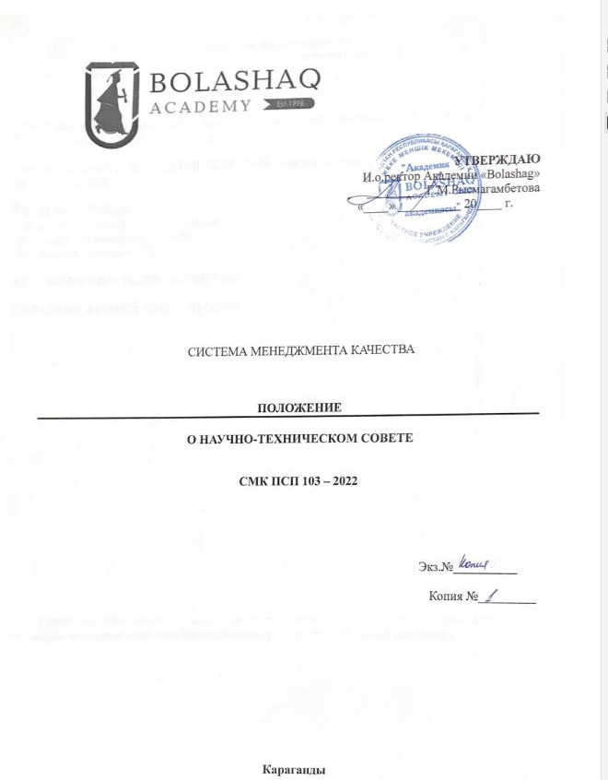
Предисловие

1 РАЗРАБОТАНО И ВНЕСЕНО: Проректором по НРиМС совместно с рабочей группой (РГ)
Руководитель РГ – к.э.н., доцент Г.А.Кадырова

2 УТВЕРЖДЕНО И ВВЕДЕНО В ДЕЙСТВИЕ Ученым советом Академии «Bolashaq» № 1 от 31 августа 2022 г.

3 РАЗРАБОТЧИКИ:
- проректор по НРиМС – Г.А.Кадырова
- руководитель Центра НИГПиПН
- специалист Смагулова Г.С.

4 ПЕРИОДИЧНОСТЬ ПРОВЕРКИ 1 год

5 ВВЕДЕНО ВЗАМЕН: СМК П НТС-2021

Настоящее Положение не может быть полностью или частично воспроизведено, тиражировано и распространено без разрешения ректора ЧУ «Академия «Bolashaq».

Содержание

1 | Область применения | 4
2 | Нормативные ссылки | 4
3 | Ответственность и полномочия | 4
4 | Общие положения | 4
5 | Организация деятельности научно-технического совета | 4
6 | Основные цели и задачи | 5
7 | Функции научно-технического совета | 5
8 | Взаимосвязь с другими структурными подразделениями | 6
9 | Изменения, хранение и рассылка | 6
10 | Приложение А | 7
11 | Приложение Б | 8
12 | Приложение В | 9
13 | Приложение Г | 10
14 | Приложение Д | 11

1 ОБЛАСТЬ ПРИМЕНЕНИЯ
1.1 Настоящее Положение о Научно-техническом Совете (далее - Положение) устанавливает его статус, его организационную структуру, функциональные обязанности, полномочия (права) и ответственность.
1.2 Настоящее Положение о научно-техническом совете обязательно для использования в своей работе всеми членами научно-технического совета.
1.3 Положение о научно-техническом совете входит в комплект документации системы менеджмента качества Академии «Bolashag».

- НОРМАТИВНЫЕ ССЫЛКИ
В настоящем Положении использованы ссылки на следующие нормативные документы:
Закон РК «Об образовании» от 27.07.2007 г. с изменениями и дополнениями от 24 октября 2011 года № 487-IV.
Закон Республики Казахстан «О науке» от 18 февраля 2011 года № 407 - IV (с изменениями по состоянию на 31.08.2022г.).

СТ РК ИСО 9001-2009 Системы менеджмента качества. Требования.
СТ РК ИСО 9000-2007 Система менеджмента качества. Основные положения и словарь.

3 ОТВЕТСТВЕННОСТЬ И ПОЛНОМОЧИЯ
Ответственность и полномочия за разработку Положения о научно-техническом совете, а именно за его согласование, регистрацию, ввод в действие распределяются следующим образом:
- ответственность за разработку Положения о научно-техническом совете несет проректор по научной работе и международному сотрудничеству;
- положение о научно-техническом совете утверждается Ученым советом Академии «Bolashag».

4 ОБЩИЕ ПОЛОЖЕНИЯ
4.1 Настоящее Положение о деятельности научно-технического совета определяет основы научной деятельности Академии в условиях рынка научно-инновационных программ.
4.2 Научно-технический совет является научно-методическим и экспертно-консультативным органом Академии, который создан в целях эффективного взаимодействия всех сегментов академического сектора науки при условии активного участия профессорско-преподавательского состава кафедр и других подразделений.
4.3 В своей деятельности Совет руководствуется Законом РК «О науке» Уставом Академии, приказами, распоряжениями ректора Академии и настоящим Положением.

5 ОРГАНИЗАЦИЯ ДЕЯТЕЛЬНОСТИ НАУЧНО-ТЕХНИЧЕСКОГО СОВЕТА
5.1 Состав Научно-технического совета формируется проректором по научной работе и международному сотрудничеству и утверждается Ученым советом Академии.
5.2 В состав Научно-технического совета по должности входит проректор по научной работе и международному сотрудничеству (председатель), руководители структурных подразделений, директора научно-исследовательских центров, председатель Совета молодых ученых, ведущие ученые Академии.
5.3 Заседания Научно-технического совета проводятся регулярно по утвержденному плану не менее четырех раз в год и по мере необходимости. Заседание Научно-технического совета правомочно, если на нем присутствует не менее 2/3 утвержденного списочного состава Научно-технического совета. Решение принимаются открытым, а в отдельных случаях тайным голосованием простым большинством голосов.

6 ОСНОВНЫЕ ЦЕЛИ И ЗАДАЧИ
6.1 Научно-технический Совет является консультативно-совещательным органом вуза, который занимается координацией научной деятельности Академии в области фундаментальных и прикладных исследований, рецензированием научной, научно-методической продукции с целью рекомендацией для опубликования в научных изданиях.
6.2 Цель научно-технического совета - это эффективная координация научной деятельности Академии в области проведения научных исследований по приоритетным направлениям развития национальной экономики, активизация научно-исследовательской деятельности профессорско-преподавательского состава, формирование и реализация научной политики Академии - популяризация научных достижений Академии в научно-образовательном пространстве Казахстана, стран ближнего и дальнего зарубежья.
6.3 Задачи научно-технического совета:
6.3.1 Обеспечение участия научно-технических и педагогических кадров Академии в создании научной продукции и повышение конкурентоспособности результатов научных исследований;
6.3.2 Сохранение и развитие научно-педагогического, научного и технического потенциала Академии;
6.3.3 Проведение научной экспертизы по фундаментальным научным исследованиям;
6.3.4 Координация научно-исследовательской деятельности с другими научно-исследовательскими организациями в области фундаментальных и прикладных научных исследований;
6.3.5 Создание условий для открытия собственных «научных школ» Академии;
6.3.6 Отбор и выдвижение на инновацию перспективных научно-исследовательских работ ученых Академии;
6.3.7 Реализация единой научной политики Академии в интересах эффективного развития науки;
6.3.8 Содействие развитию инновационной деятельности;
6.3.9 Развитие международных связей по эффективному сотрудничеству Академии «Bolashag» с ведущими научными центрами в Казахстане, в странах Ближнего и Дальнего Зарубежья, в том числе в рамках международных программ и проектов.

7 ФУНКЦИИ НАУЧНО-ТЕХНИЧЕСКОГО СОВЕТА
7.1 Проведение анализа научной деятельности академии.
7.2 Рассмотрение и согласование основных научных направлений и программ Академии по фундаментальным и прикладным исследованиям.
7.3 Оценка результатов выполнения НИР по хоздоговорным и госбюджетным темам.
7.4 Рассмотрение и согласование научных и научно-технических программ и планов научно-исследовательских работ структурных подразделений Академии.
7.5 Проведение экспертизы статей для опубликования в научном журнале и сборнике научных статей.
7.6 Рассмотрение и согласование положений о научной и научно-технической деятельности Академии, о проведении научно-исследовательских работ, согласование научно-технических программ и разработок.
7.7 Рассмотрение и утверждение предложений по совершенствованию структуры научных подразделений Академии.
7.7 Рассмотрение и рекомендация к изданию научных монографий, подготовленных ППС и сотрудниками Академии.
7.8 Заслушивание отчетов руководителей научных подразделений Академии о проводимой научной работе.
7.9 Разработка рекомендаций и предложений по улучшению научной деятельности кафедр.

8 ВЗАИМОСВЯЗЬ С ДРУГИМИ СТРУКТУРНЫМИ ПОДРАЗДЕЛЕНИЯМИ
8.1 Научно-технический совет вносит кафедрам предложения по совершенствованию организации научных исследований.
8.2 Научно-технический совет сотрудничает со всеми кафедрами при подготовке к проведению научных мероприятий.
8.3 Научно-технический совет сотрудничает с IT-центром при обеспечении научных мероприятий презентационным оборудованием, компьютерной техникой, видео- и фотосъемкой.

8.4 Научно-технический совет взаимодействует с библиотекой Академии при организации книжных выставок в рамках научных мероприятий.

9 ИЗМЕНЕНИЯ, ХРАНЕНИЕ И РАССЫЛКА
9.1 Внесение изменений в положение осуществляется ректором, проректором по научной работе и международному сотрудничеству.
9.2 Ответственность за хранение оригинала положения и рассылку учтенных копии несет кадровое управление.
9.3 Рассылка учтенной копии настоящего положения осуществляется кадровым управлением.

Приложения А
Форма Плана работы НТС

УТВЕРЖДЕНО
решением НТС
Протокол № 1
от __августа 20__ г.

ПЛАН
работы научно-технического совета
на 20__-20__ учебный год

№ | Рассматриваемые вопросы | Дата проведения | Ответственные
1
2

Председатель НТС _________________ ____________________________

Приложения Б
Форма Плана работы НИР
УТВЕРЖДЕНО
решением НТС
Протокол № 1
от __ августа 20__ г.
ПЛАН
Научно-исследовательской работы ППС
на 20__-20__ учебный год
№ | Наименование темы НИР | Срок исполнения | Руководители,  ответственные  исполнители тем | Форма завершения

Подпись Ф.И.О.
Приложение В
Ф.1.01-01
Лист согласования

Должность | ФИО | Дата | Подпись
Начальник КУ | Кусаинова А.А.
Юрист | Кусаинова А.А.
Специалист по СМК | Гинкель Т.А.
Приложение Г
Ф.1.01-02
Лист ознакомления

Должность | ФИО | Дата | Подпись
Проректор по научной работе и международному сотрудничеству | Кадырова Г.А.

Приложение Д
Ф.1.01-03
- Лист учета периодических проверок

Дата проверки | ФИО лица,  выполнившего  проверку | Подпись  выполнившего проверку | Формулировки замечаний
1 | 2 | 3 | 4

